不合格销毁登记存单
2023年4月17日惠州市博罗县观音阁市场陈雅森蔬菜A6档口长白菜样品检测出啶虫眯项目不合格。《食用农产品快检结果告知书》（编号：BLGYG-202304170002）及不合格食用农送达《广东省食用农产品批发（零售）市场产品记录登记表》，并告知当事人快速检测的长白菜样品检测出啶虫眯，判读结果为“不合格”。
当事人陈述对快检结果无异议，采取销毁措施，确认上述长白菜购进4.5kg，销毁0.85kg
1.告知当事人不合原因
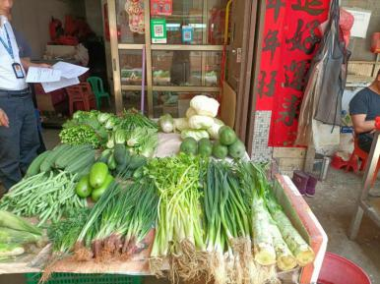
2.销毁前
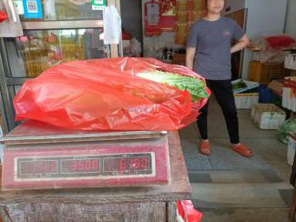

3.经营者签名确认
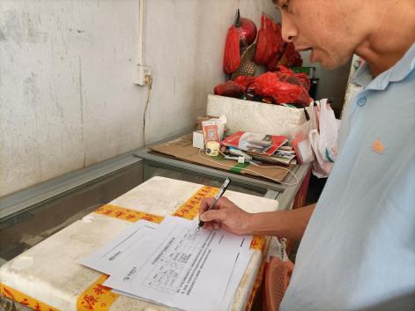
4.销毁过程
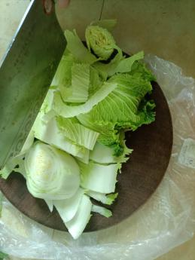

5.销毁后

6.监督人及销毁人签名
